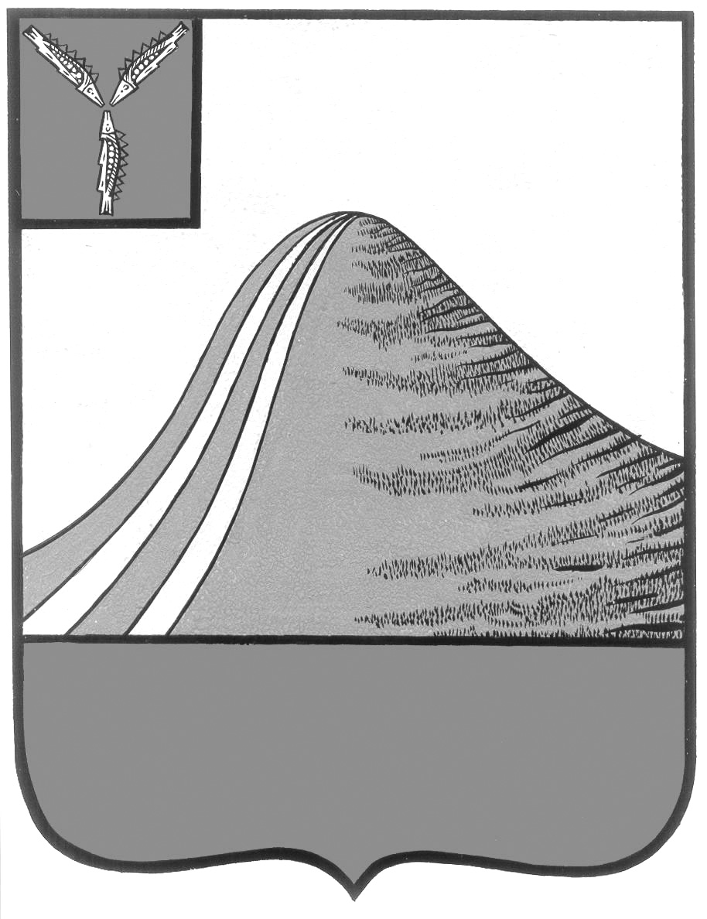
АДМИНИСТРАЦИЯ ЛЫСОГОРСКОГО МУНИЦИПАЛЬНОГО РАЙОНА
САРАТОВСКОЙ ОБЛАСТИ

П О С Т А Н О В Л Е Н И Е

от 25 сентября 2024 года № 481
р.п. Лысые Горы
О внесении изменений в постановление администрации Лысогорского муниципального района Саратовской области от 01.08.2024 года № 358

На основании Устава Лысогорского муниципального района Саратовской области администрация Лысогорского муниципального района Саратовской области ПОСТАНОВЛЯЕТ:
1. Внести в постановление администрации Лысогорского муниципального района Саратовской области от 1 августа 2024 года № 358 «О предоставлении единовременной денежной выплаты гражданам, поступившим на военную службу по контракту в период с 1 августа по 30 сентября 2024 года включительно для участия в специальной военной операции» изменения, заменив в наименовании и по тексту постановления, в наименовании и по тексту приложения № 1, по тексту приложения № 2 слова «30 сентября 2024 года» словами «31 декабря 2024 года».
2. Настоящее постановление вступает в силу с момента его принятия.
3. Настоящее постановление разместить на официальном сайте администрации Лысогорского муниципального района Саратовской области в информационно-телекоммуникационной сети «Интернет».

И.о. главы Лысогорского
муниципального района С.В. Фартуков

